Krycí list nabídky

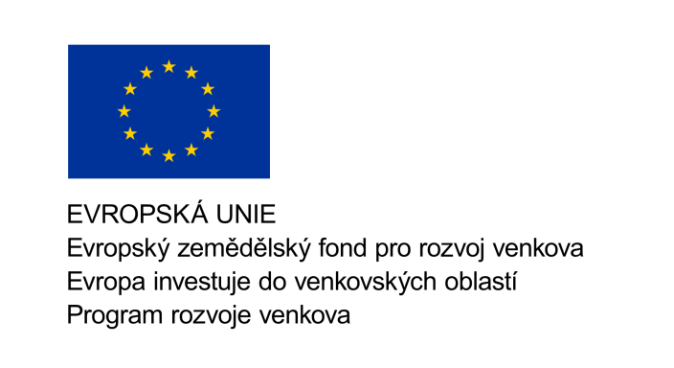

Zadavatel: | Česká republika – Státní pozemkový úřad,  Krajský pozemkový úřad pro Jihočeský kraj,  Pobočka Tábor
Sídlo: | Husovo nám. 2938, 390 02 Tábor
Zastoupený: | Ing. Davidem Mišíkem, vedoucím Pobočky Tábor
IČO: | 01312774
DIČ: | CZ 01312774

Název veřejné zakázky: | Vypracování návrhu Komplexních pozemkových úprav v k. ú. Babčice, Domamyšl, Malešín u Vodice, Vodice u Tábora
Sp. značka / evid. číslo VZ | 2VZ1680/2016-505207
Druh zadávacího řízení: | Otevřené řízení

I.1. Uchazeč - (případně reprezentant sdružení)
Obchodní firma nebo název:
Sídlo/místo podnikání:
Právní forma:
Telefon/fax: | +420 / +420
E-mail:
IČO/DIČ:
Statutární orgán – osoba oprávněná jednat za uchazeče
(titul, jméno, příjmení, funkce)
Kontaktní osoba
(titul, jméno, příjmení, funkce):
Telefon/fax: | +420 / +420
E-mail:
Poznámka: Podává-li nabídku fyzická osoba, uvede následující údaje: obchodní firma nebo jméno, příjmení, místo podnikání, příp. místo trvalého pobytu, identifikační číslo a daňové identifikační číslo, bylo-li přiděleno, kontaktní spojení – telefon, fax, e-mail.

I.2. Další uchazeč, podává – li nabídku více uchazečů společně
Obchodní firma nebo název:
Sídlo/místo podnikání:
Právní forma:
Telefon/fax: | +420
E-mail:
IČO/ DIČ
Spisová značka v obchodním rejstříku:
Statutární orgán – osoba oprávněná jednat za uchazeče: | Titul, jméno, příjmení, funkce
Statutární orgán – osoba oprávněná jednat za uchazeče: | Titul, jméno, příjmení, funkce
Kontaktní osoba: | Titul, jméno, příjmení, funkce
Telefon/fax: | +420
E-mail:

II. Nabídková cena (v Kč)
Cena celkem bez DPH | Samostatně DPH | Cena celkem včetně DPH

III. Další dílčí hodnotící kriteria

IV. Seznam osob, s jejichž pomocí uchazeč předpokládá realizaci zakázky - subdodavatelé
 |  |  | I. | II.
1. | Obchodní firma nebo název:
 | Sídlo/místo podnikání:
 | Právní forma:
 | Telefon/fax:
 | E-mail:
 | IČO/DIČ
 | Statutární orgán - osoba oprávněná jednat za uchazeče: | (titul, jméno, příjmení, funkce)
 | Kontaktní osoba: | (titul, jméno, příjmení, funkce)

Poznámka: Do sloupce označeného I. uchazeč/zájemce uvede konkrétní část/části plnění, které hodlá zajistit pomocí subdodavatele. Do sloupce označeného II. uchazeč/zájemce uvede procentní podíl subdodavatele a poměrnou finanční částku na celkovém plnění vztaženém k celkové nabídkové ceně.

V doplní uchazeč, dne doplní uchazeč

……………………………………….
Titul, jméno, příjmení, funkce
Podpis osoby oprávněné jednat jménem či za uchazeče

